Warszawa, 18 września 2023

# **TISZ Festiwal Żydowskiego Jedzenia: ZIEMIA**

# **27.09-1.10.2023**

**TISZ* Festiwal Żydowskiego Jedzenia, organizowany po raz szósty przez Muzeum Historii Żydów Polskich POLIN, odbędzie się w tym roku pod hasłem ZIEMIA. Potrwa od 27 września do 1 października. To 5 wyjątkowych dni wypełnionych warsztatami kulinarnymi, spotkaniami i spacerami po Warszawie. Porozmawiamy o rolnictwie miejskim, plonach miasta i jego okolic. Przyjrzymy się również żydowskiej historii jedzenia - między innymi miejskim kibucom i potrawom opartym na świeżych, lokalnych składnikach. Poszukamy ekologicznych związków między żywnością a jej sezonowością i lokalną uprawą. Zadomowimy się kulinarnie i usiądziemy przy stołach w warszawskich barach mlecznych, na targach żywności i na Nocnym Markecie. TISZ rozgości się tradycyjnie w swoim macierzystym muzeum, ale i rozsmakuje w całej Warszawie – od rana do późnej nocy.**

* **TISZ* (jid. stół)** – w tradycji żydowskiej oznacza radosny czas spędzany na jedzeniu, piciu, śpiewaniu i rozmowach przy wspólnym stole
* TISZ Festiwal jest laureatem Nagrody Dziedzictwa Europejskiego Europa Nostra 2022
* W tym roku wydarzenia festiwalu będą częścią Europejskich Dni Kultury Żydowskiej

## **Nomads Kitchen po raz pierwszy w Polsce!**

Tegoroczne hasło festiwalu – ZIEMIA – podkreśla związek między żywnością a zrównoważonym rozwojem i odpowiedzialnością klimatyczną. Jest równocześnie zachętą do spojrzenia wstecz – odkrycia żydowskiej historii kulinarnej związanej ze wspólnotami rolniczymi – kibucami i lokalnością. Świat różnorodnych potraw opartych wyłącznie na świeżych, sezonowych składnikach odsłonią w tym roku niezwykli goście. We współpracy z FOODISH,działem kulinarnym Muzeum ANU w Tel Awiwie,podejmiemy w Warszawie znakomitych szefów kuchni. Dafi Kremer, Hananel Edri i Guy Bajour [z kolektywu Nomads Kitchen](https://polin.pl/pl/wydarzenie/tisz-festiwal-nomands-kitchen-spotkanie-i-pokaz-kulinarny) zaprezentują izraelskie jedzenie, jakiego w Polsce nie znamy!

## **Warszawa dawna i współczesna**

Odkryjemy na nowo mniej oczywiste tropy na miejskich szlakach. Muzeum POLIN przygotowało nową ścieżkę kulinarną po stałej wystawie „1000 lat historii Żydów Polskich”, połączoną z degustacją potraw kuchni żydowskiej. A przy partnerskim wsparciu zaprzyjaźnionych instytucji zaprosi na spacery kulinarne po Warszawie – tej dawnej żydowskiej i współczesnej, gdzie nadal mieszają się różne języki, smaki i zapachy. Wspólnie z Muzeum Warszawy odwiedzimy „Alfę”, dawną fabrykę czekolady. Przekonamy się również, że „Warszawa to też ogród”. Z Muzeum Narodowym w Warszawie będziemy badać „religię w kuchni i kuchnię religijną”. W Fabryce Norblina dowiemy się, czym była „koszerna elegancja”, a razem z Muzeum Sztuki Nowoczesnej zorganizujemy „Międzykulturowy piknik”, gdzie wspólne gotowanie i jedzenie będzie okazją, aby nawiązać nowe znajomości i przekonać się, co nas łączy, a co pysznie różni.

## **Stół literacki**

W czasie TISZu nie zabraknie także czasu na dobrą lekturę. W jeden z festiwalowych dni, wspólnie z wydawnictwem Czarne, wspomnimy [Pawła Smoleńskiego](https://polin.pl/pl/wydarzenie/tisz-festiwal-nie-ma-jednego-przepisu-spotkanie-poswiecone-pawlowi-smolenskiemu) – wielkiego miłośnika i niezrównanego eksperta świata kultury izraelskiej oraz jej kulinariów. Wędrując jego śladem, razem z zaproszonymi gośćmi (Konstantym Gebertem, Karoliną Przewrocką-Aderet i Hanna Rydlewską), porozmawiamy o tym, jak kultura Izraela odbija się dziś w kulturze kulinarnej.

## **Od rana do wieczora. Premierowo na Nocnym Markecie**

Będziemy spotykać się przy wspólnym stole od rana do wieczora w całej Warszawie. Zaprosimy na wspólne śniadanie, poprzedzone spacerem z przewodnikiem po lokalnym warszawskim targu. Przyprawimy je opowieścią o kulturze kulinarnej Izraela i lokalnym rolnictwie. Wieczorem po wizycie na targu spotkamy się ze znawcami zielarstwa z Puszczy Knyszyńskiej, którzy opowiedzą, jak rozpoznawać, zbierać i przyrządzać zioła oraz rośliny leśne i łąkowe. A w piątkowy wieczór w holu muzeum odbędzie się szabatowa kolacja z wyjątkowym, sezonowym menu i winami dobranymi przez sommelierkę, Joannę Ciborowską-Sánchez. Tradycyjnie już będzie można spróbować żydowskich potraw po sąsiedzku, blisko domu, w lokalnych barach mlecznych, które na ten jeden tydzień rozszerzą swoje menu o swoją wersję w jidysz (lista barów, które dołączyły do festiwalu jest dostępna na stronie [www.polin.pl](http://www.polin.pl)). Całkiem premierowo Muzeum POLIN zagości kulinarnie także na specjalnej – z okazji TISZ Festiwalu – edycji popularnego Nocnego Marketu, jednej z największych kulinarnych przestrzeni Warszawy. Przez trzy dni, od piątku do niedzieli, wybrani wystawcy przygotują specjalne wersje potraw kuchni żydowskich z różnych zakątków świata. Powołamy też oddzielne stoisko Muzeum POLIN we współpracy z Bazą Inclusive. A muranowskim, polinowym gościom polecamy wizytę w [muzealnej restauracji "Warsze"](https://polin.pl/pl/zaplanuj-wizyte/zapraszamy-do-muzealnej-restauracji), która przygotowała specjalne menu degustacyjne.

## **Daleko a blisko**

Jak co roku będzie można poznać zwyczaje, przypadającego w tym czasie, radosnego święta Sukot. Zaprosimy do świątecznego szałasu, rokrocznie dekorowanego przez muzealnych wolontariuszy. Spróbujemy pysznych potraw, które przybliżą to, co lokalne, a jednocześnie pozwolą przenieść się daleko stąd do Erec – Ziemi Izraela.

„Motyw ZIEMI, do którego odwołujemy się w tym roku, zwraca naszą uwagę ku naturze, klimatowi i planecie, na której żyjemy, czyli wszystkim tym elementom, od których tak bardzo zależymy w naszym codziennym funkcjonowaniu. Ten bliski związek przejawia się w pełni właśnie w jedzeniu – co i kiedy jemy oraz skąd pochodzi nasza żywność. W tegorocznej edycji festiwalu, o lokalnej różnorodności i odpowiedzialności kulinarnej opowiedzą nam wyjątkowi goście z Izraela, ale też zanurzymy się w nasze najbliższe otoczenie. Odwiedzimy zarówno targi i miejskie ogrody uprawne, będziemy też poszukiwać dzikiego jedzenia w lasach i na łąkach. Przypomnimy także żydowskich pionierów doskonalących się w uprawie roślin w kibucach, a także zaprosimy gości do naszej zielonej, wypełnionej roślinnością kuczki. Kuczkę, czyli świąteczny szałas postawiamy z okazji rozpoczynającego się w tym czasie święta Sukot zwanego też świętem szałasów” – zapowiada inicjatorka i kuratorka TISZ Festiwalu, Magdalena Maślak.

## **Program TISZ Festiwalu Żydowskiego Jedzenia: ZIEMIA:**

[TISZ Festiwal Żydowskiego Jedzenia: ZIEMIA | Muzeum Historii Żydów Polskich POLIN](https://www.polin.pl/pl/tisz2023)

W ramach programu TISZ Festiwalu niektóre wydarzenia są bezpłatne. Część wydarzeń będzie tłumaczona na polski język migowy.

Autorką oprawy graficznej 6. edycji TISZ Festiwalu jest Zofia Janina Borysiewicz.

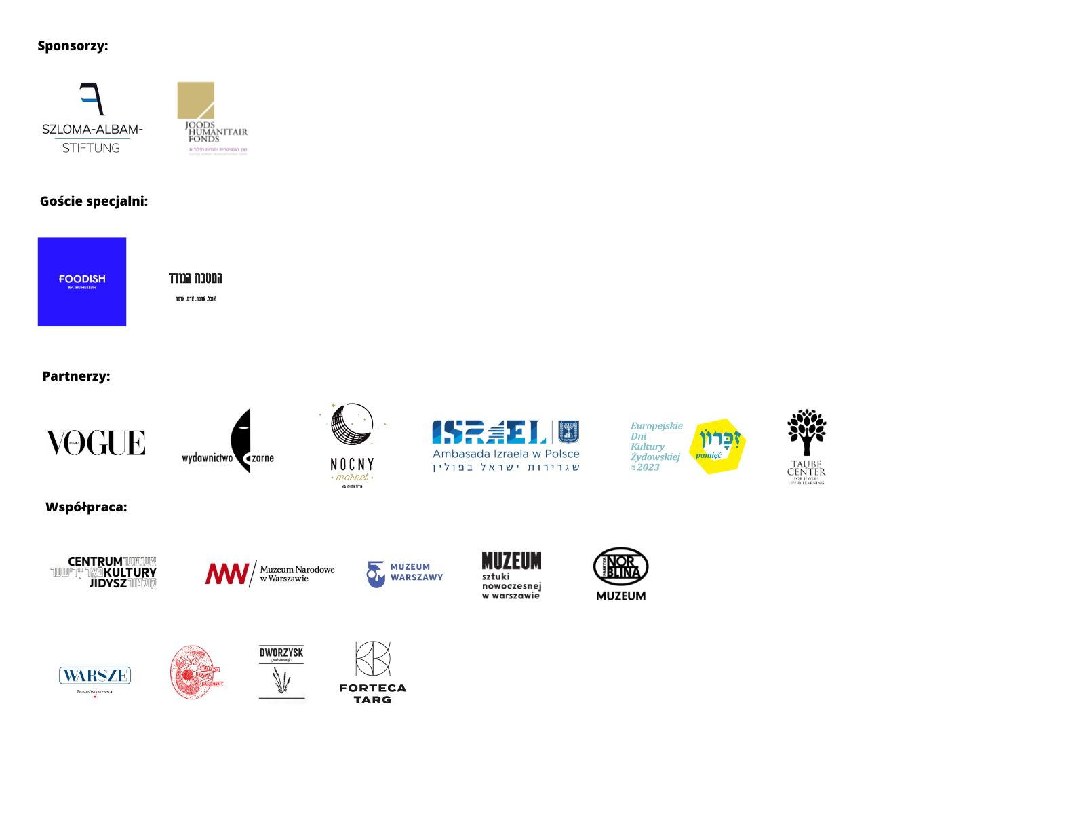

**Kontakt dla mediów:**

Biuro Prasowe Muzeum POLIN

Olga Kaliszewska

tel. +48 535 050 204

[okaliszewska@polin.pl](mailto:%7BE-mail%7D)

**Materiały prasowe:**

teksty, audio, wideo i zdjęcia dostępne są na stronie: [www.polin.pl/dla-mediow](http://www.polin.pl/dla-mediow)

## **Program TISZ Festiwalu Żydowskiego Jedzenia: ZIEMIA**

## **27.09-1.10.2023**

**27 września (środa)**

godz. 11.00-12.30

* [Żydowskie śniadanie na targu – oprowadzanie z degustacją](https://polin.pl/pl/wydarzenie/tisz-festiwal-zydowskie-sniadanie-na-targu-oprowadzanie-z-degustacja)
* Miejsce: Targ Kręglickich, Zakroczymska 12

godz. 17.00-18.00

* ["Alfa" – fabryka czekolady braci Wajdenfeld i inne przedsiębiorstwa cukiernicze dawnej Warszawy](https://polin.pl/pl/wydarzenie/tisz-festiwal-alfa-fabryka-czekolady-braci-wajdenfeld-i-inne-przedsiebiorstwa)
* Miejsce: Muzeum Farmacji, ul. Piwna 31/33

godz. 18.00 – 21.00

* [Z lasu i łąki – warsztaty zielarskie](https://polin.pl/pl/wydarzenie/tisz-festiwal-z-lasu-i-laki-warsztaty-zielarskie)
* Miejsce: pracownia kulinarna "U Fani"

godz. 18.00-21.00

* [Rzepa, kalarepa i inne bulwy – warsztaty dla dorosłych](https://polin.pl/pl/wydarzenie/tisz-festiwal-rzepa-kalarepa-i-inne-bulwy-warsztaty-dla-doroslych)
* Miejsce: Centrum Kultury Jidysz, ul. Andersa 15

**28 września (czwartek)**

godz. 18.00-19.15

* [Religia w kuchni, kuchnia religijna – wykład czwartkowy](https://polin.pl/pl/tisz-festiwal-wyklad-spotkanie-i-warsztaty-rodzinne-w-muzeum-narodowym-w)
* Miejsce: Muzeum Narodowe w Warszawie

godz. 19.00-20.30

* [Nie ma jednego przepisu – spotkanie poświęcone Pawłowi Smoleńskiemu i kuchni żydowskiej w jego książkach](https://polin.pl/pl/wydarzenie/tisz-festiwal-nie-ma-jednego-przepisu-spotkanie-poswiecone-pawlowi-smolenskiemu)
* Miejsce: pracownia kulinarna "U Fani"

**29 września (piątek)**

godz. 20.00-22.00

* [Szabatowa kolacja](https://polin.pl/pl/wydarzenie/tisz-festiwal-szabatowa-kolacja)
* Miejsce: hol główny Muzeum POLIN

godz. 17.00-1.00

* [Nocny Market x TISZ by POLIN](https://polin.pl/pl/wydarzenie/nocny-market-x-tisz-polin)
* Miejsce: Towarowa 3

godz. 18.00-19.00

[Koszernie i elegancko, czyli jak jadali Żydzi w Warszawie – spacer](https://polin.pl/pl/wydarzenie/tisz-festiwal-koszernie-i-elegancko-zwiedzanie-i-warsztaty-w-muzeum-fabryki-norblina)

* Miejsce: Fabryka Norblina, ul. Żelazna 51/53

**30 września (sobota)**

godz. 10.00-13.00

* [Mini Chef – warsztaty kulinarne rodzinne w j. ukraińskim](https://polin.pl/pl/wydarzenie/tisz-mini-shef-kulinarni-mayster-klasi)
* Miejsce: pracownia kulinarna "U Fani"

godz. 10.00-14.00

* [Piknik międzykulturowy SDK Słonecznik i Młodzieżowego Centrum Wielokulturowego](https://polin.pl/pl/wydarzenie/tisz-festiwal-piknik-miedzykulturowy)
* Miejsce: Kobiety Wędrowne, ul. Wilcza 60

godz. 11.00-12.20

* [Od kuchni – judaika ze zbiorów MNW – spotkanie tematyczne](https://polin.pl/pl/tisz-festiwal-wyklad-spotkanie-i-warsztaty-rodzinne-w-muzeum-narodowym-w)
* Miejsce: zbiórka w holu głównym MNW

godz. 12.00-13.30

* [Warszawa to też ogród – warsztaty](https://polin.pl/pl/wydarzenie/tisz-festiwal-warszawa-tez-ogrod-warsztaty)
* Miejsce: Muzeum Warszawy (siedziba główna)

godz. 12.00-13.30

* [Tajemnica czulentu – oprowadzanie po wystawie stałej z degustacją](https://polin.pl/pl/wydarzenie/tisz-festiwal-tajemnica-czulentu-oprowadzanie-po-wystawie-stalej-z-degustacja)
* Miejsce: wystawa stała, Muzeum POLIN

godz. 15.00-17.00

* [Gleba, nasiona, plon – spotkanie](https://polin.pl/pl/wydarzenie/tisz-festiwal-gleba-nasiona-plon-spotkanie)
* Miejsce: Rod Pratulińska Warszawa, miejsce zbiórki: Metro Targówek Mieszkaniowy, wyjście numer 2

godz. 15.00-16.00

* [Koszernie i elegancko – w pracowni Julii Keilowej – warsztaty rodzinne](https://polin.pl/pl/wydarzenie/tisz-festiwal-koszernie-i-elegancko-zwiedzanie-i-warsztaty-w-muzeum-fabryki-norblina)
* Miejsce: Fabryka Norblina, ul. Żelazna 51/53

godz. 17.00-1.00

* [Nocny Market x TISZ by POLIN](https://polin.pl/pl/wydarzenie/nocny-market-x-tisz-polin)
* Miejsce: Towarowa 3

godz. 19.00-21.00

* [Nomads Kitchen – spotkanie i pokaz kulinarny](https://polin.pl/pl/wydarzenie/tisz-festiwal-nomads-kitchen-spotkanie-i-pokaz-kulinarny)
* Miejsce: pracownia kulinarna "U Fani"

**1 października (niedziela)**

godz. 10.15-11.35; 12.15-13.35

* [Kultura żydowska – warsztaty. Rodzinne niedziele](https://polin.pl/pl/tisz-festiwal-wyklad-spotkanie-i-warsztaty-rodzinne-w-muzeum-narodowym-w)
* Miejsce: zbiórka w holu głównym MNW

godz. 11.00-13.00

* [Śniadanie kibucowe w Muzeum Pragi](https://polin.pl/pl/wydarzenie/tisz-festiwal-sniadanie-kibucowe-w-muzeum-pragi)
* Miejsce: Muzeum Warszawskiej Pragi, ul. Targowa 50/52

godz. 11.00-14.00

* [Mini Chef – warsztaty kulinarne rodzinne w j. polskim](https://polin.pl/pl/wydarzenie/tisz-festiwal-mini-chef-rodzinne-warsztaty-kulinarne)
* Miejsce: pracownia kulinarna "U Fani"

godz. 14.30-16.00

* [Tu kupisz i zjesz wszystko – spacer miejski](https://polin.pl/pl/wydarzenie/tisz-festiwal-tu-kupisz-i-zjesz-wszystko-spacer-miejski)
* Zbiórka: hol główny Muzeum POLIN

godz. 11.00-14.00

* [Mini Chef – warsztaty kulinarne rodzinne w j. angielskim](https://polin.pl/en/event/tisz-festival-mini-chef-cooking-workshops)
* Miejsce: pracownia kulinarna "U Fani"

godz. 16.00-23.00

* [Nocny Market x TISZ by POLIN](https://polin.pl/pl/wydarzenie/nocny-market-x-tisz-polin)
* Miejsce: Towarowa 3

godz. 18.00-19.30

* [Powrót do korzeni – spotkanie dla seniorów](https://polin.pl/pl/wydarzenie/tisz-festiwal-powrot-do-ziemi-powrot-do-korzeni-spotkanie-dla-seniorow)
* Miejsce: przestrzeń przy dachu synagogi, Muzeum POLIN